УДК 004.896
С.О. Дьяков, Л.С. Ямпольський
Мультиагентна система ДИСПЕТЧЕРИЗАЦІЇ Автономних транспортних МОДУЛІВ на основі нечіткої логіки
Анотація: У роботі запропоновано метод диспетчеризації автономних транспортних модулів у гнучких виробничих системах на основі системи нечіткого виведення. Даний метод покликаний підвищити продуктивність раніше розробленої системи диспетчеризації на основі мультиагентного середовища за рахунок зменшення часу переговорів між інтелектуальними агентами.
Ключові слова: нечітка логіка, система нечіткого виведення, мультиагентне середовище, диспетчеризація, автономний транспортний модуль, гнучка виробнича система.
Вступ
Автономні транспортні модулі (АТМ) успішно використовуються в якості системи подачі матеріалів у гнучких виробничих системах (ГВС) [1]. Постійне зростання складності ГВС призводить до зростання навантаження на систему керування. Висока динамічність і значна кількість невизначеностей у виробничому середовищі значно ускладнює врахування деяких параметрів та їх представлення у чисельному вигляді. Одним з ключовим компонентів системи керування ГВС є система диспетчеризації АТМ. Диспетчеризація АТМ полягає у визначенні маршрутів руху транспортного модуля і переміщенні останнього з урахуванням як його транспортної завантаженості, так і доступності обробних виробничих ресурсів, що обслуговуються.
Для розв'язання задачі диспетчеризації при постійно зростаючому навантаженні в [2] було запропоновано мультиагентну систему на основі Contract Net Protocol (CNET). Для зменшення часу переговорів агентів та для забезпечення функціонування системи диспетчеризації в умовах невизначеності інтелектуальними агентами, що входять до складу МАС може бути застосована система нечіткого виведення. Нечітка логіка раніше була застосована для розробки правил диспетчеризації на основі кількох критеріїв [3], [4].
Архітектура МАС
Запропонована в [2] модель диспетчеризації АТМ і ГВМ має архітектуру, що включає наступні агенти та метаагенти (агенти, що складаються з інших агентів): агент-менеджер (АМ), метаагент системи АТМ (МАТМ) з агентами диспетчеризації (АДАТМ) всіх АТМ у ГВС, метаагент системи ГВМ (МГВМ) з агентами диспетчеризації (АДГВМ) усіх ГВМ у ГВС, метаагент системи замовлення (МЗ) з агентами замовлень (АЗ) та створюваними ними агентами операцій (АО).
Далі більш детально визначається механізм і поведінка АДАТМ.
Система нечіткого виведення
У запропонованому підході кожен АДАТМ використовує систему нечіткого виведення (СНВ) для підтримки прийняття рішень. Агент АДАТМ збирає інформацію про його оточення і надає цю інформацію до СНВ, яка оцінює наявні варіанти і допомагає агенту вирішити, яку саме задачу транспортування краще починати виконувати.
СНВ використовує три змінні як вхідні (Відстань, Час очікування і Частоту запитів), і одну в якості вихідної (Пріоритет).
Відстань (X1 ∈ {Далеко, Середня, Близько}) відповідає найкоротшому шляху до місця призначення.
Час очікування (X2 ∈ {Короткий, Середній, Довгий}) – це час, що минув з моменту прибуття АТМ до ГВМ.
Частота запитів (X3 ∈ {Низька, Середня, Висока}) – це відношення між кількістю задач, на які було здійснено запит, і загальною кількістю доступних задач, що відображає перевантаженість ГВМ.
Пріоритет (Y ∈ {Низький, Середньо низький, Середній, Середньо високий, Високий}) є значенням, яке АДАТМ присвоює кожному АО.
Нечіткі змінні і пов'язані з ними нечіткі множини зображені на рис. 1.

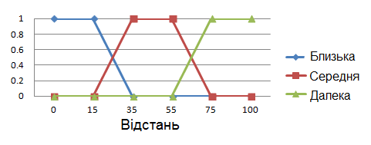 | 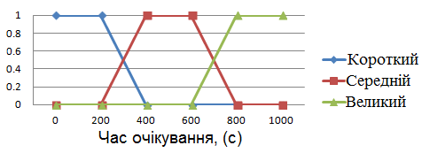
а | б
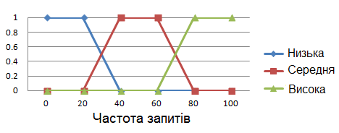 | 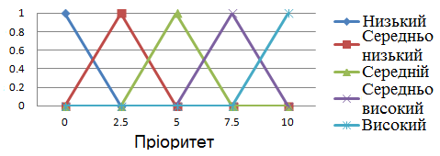
в | г

Рисунок 1. – Множини вхідних (а, б, в) і вихідної (г) нечітких змінних
Нечіткі правила, використовувані у СНВ, зображені у вигляді схеми на рис. 2. Перший рядок таблиці можна подати як правило "Якщо відстань "далеко" і час очікування "короткий" і частота запитів "висока", то пріоритет "низький"". Інші правила формуються аналогічно. Для виведення використовується метод Mamdani.

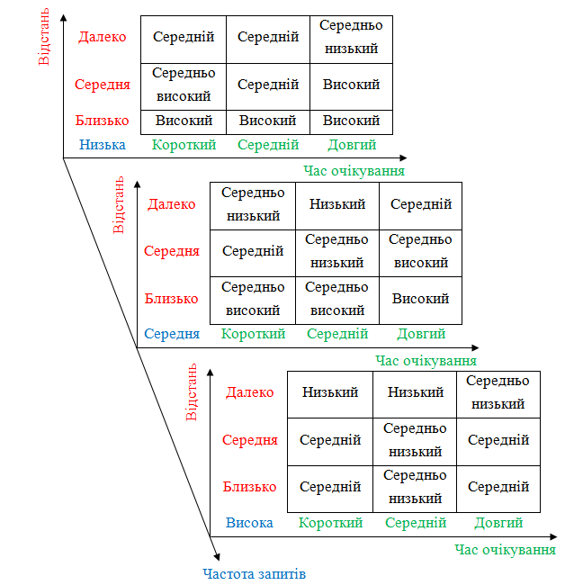
Рисунок 2. – База нечітких правил СНВ

Процес прийняття рішення відбувається наступним чином. Як тільки АДАТМ стає вільним, він перевіряє робочий список. АДАТМ призначає кожному АО зі списку пріоритет відповідно до нечітких правил. Він обчислює відстань і запитує час очікування і частоту запитів від АО. Далі АДАТМ передає цю інформацію до СНВ, яка визначає пріоритет. На виході СНВ маємо вже дефазифікований пріоритет, тобто його значення є дійсним числом, а не лінгвістичною змінною, яка використовується в нечітких правилах. Після того, як кожнен АО отримав пріоритет, АДАТМ вибирає АО з найвищим пріоритетом і запитує задачу від нього. Якщо два або більше АО мають однаковий пріоритет, буде обрано той, запит від якого надійшов раніше.
Результати моделювання
У [2] проводилося моделювання ГВС із застосуванням кількох типових структур та наборів технологічних операцій. Порівнювалися результати мультиагентної системи диспетчеризації на основі CNET та з використанням правил диспетчеризації, зокрема First Come First Served (FCFS). Для однієї з типових структур було проведено моделювання роботи методу на основі СНВ. На рис. 2 зображено графік залежності середнього часу простою АТМ від часу моделювання для трьох наведених методів.

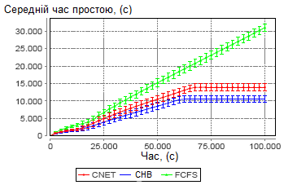
Рисунок 2. – Графік залежності середнього часу очікування АТМ

Метод на основі нечіткого виведення переважає за продуктивністю обидва інші методи. При використанні Методу FCFS може виникнути скупчення АТМ біля одного оброблювального ресурсу, що найдовше чекає на виконання транспортної операції. Це було враховано при розробці СНВ. При використанні CNET сам процес переговорів займає багато часу, оскільки АДГВМ повинен чекати відповіді від кожного агента АДАТМ, які можуть надійти не одразу. Якщо не дочекатися всіх пропозицій — можна не отримати найвигіднішу, якщо чекати — можна втратити багато часу.
Мультиагентну систему на основі СНВ було розроблено з урахуванням завантаженості, відстані і часу очікування. Час прийняття рішення значно зменшено в порівнянні з часом проведення переговорів. Замість надання пропозиції і очікування відповіді АДАТМ оцінює параметри виробничого середовища і обирає рішення (задачу для виконання), яке на його думку найбільш підходить для всієї ГВС. Недоліком такої системи диспетчеризації є те, що обравши задачу, АДАТМ більше не змінює свого рішення. Через це можливості, що можуть з'явитися у високо-динамічному середовищі можуть бути втрачені.

Висновки
У даній роботі запропоновано підхід на основі нечіткої логіки для підвищення продуктивності раніше розробленої [2] МАС динамічної диспетчеризації АТМ у ГВС. Інтелектуальними агентами в умовах невизначеності використовується система нечіткого виведення для підтримки прийняття рішень щодо обрання наступної задачі транспортування. Результати моделювання показують, що при використанні методу на основі СНВ досягається підвищення продуктивності в порівнянні з МАС на основі CNET та поширеним правилом диспетчеризації FCFS завдяки зменшенню часу переговорів агентів та уникненню скупчення АТМ біля одного оброблювального ресурсу.
Література
- Гнучкі комп’ютеризовані системи: проектування, моделювання і управління / Л.С. Ямпольський, П.П. Мельничук, Б.Б. Самоткін, М.М. Поліщук, М.М. Ткач, К.Б. Остапченко, О.І. Лісовиченко. – Житомир: ЖДТУ, 2005.–680 с.
- Мультиагентне середовище моделювання задач диспетчеризації автономних транспортних модулів / Л.С. Ямпольський, С.О. Дьяков. – АСАУ, 2013 № 2(23). – с. 9-17.
- Multicriteria meta-heuristics for AGV dispatching control based on computational intelligence / D. Naso and B. Turchiano. – 2005. – pp. 208–226.
- Adaptive genetic fuzzy, predictive and multiobjective approach for AGVs dispatching / O. Morandin Jr, V. F. Carida, E. R. R. Kato, and C. C. M. Tuma. – Industrial Electronics Conference, 2011. – pp. 2317–2322.

УДК 004.896
Дьяков С.О., Ямпольський Л.С. Мультиагентне середовище моделювання задач диспетчеризації автономних транспортних модулів // Адаптивні системи автоматичного управління. -2013.- № __(__).-С.
Автономні транспортні модулі (АТМ) зазвичай застосовуються для переміщення об’єктів виробництва у гнучких виробничих системах (ГВС). Диспетчеризація АТМ полягає у призначенні транспортного модуля для переміщення, що базується на доступності АТМ і об’єктів виробництва. Через складність виробничого середовища значно зростає навантаження на централізовану систему диспетчеризації. Для роботи у таких складних середовищах було розроблено модель диспетчеризації на основі мультиагентної системи (МАС). Запропоновано метод диспетчеризації АТМ у ГВС на основі системи нечіткого виведення. Даний метод покликаний підвищити продуктивність раніше розробленої системи диспетчеризації на основі МАС за рахунок зменшення часу переговорів між інтелектуальними агентами.
Ключові слова: нечітка логіка, система нечіткого виведення, мультиагентна система, диспетчеризація, автономний транспортний модуль, гнучка виробнича система.
Бібл. 4, іл. 2., табл. 1

УДК 004.896
Дьяков С.А., Ямпольский Л.С. Мультиагентная среда моделирования задач диспетчеризации автономных транспортных модулей // Адаптивные системы автоматического управления. -2013.- № __(__).-С.
Автономные транспортные модули (АТМ) обычно применяются для перемещения объектов производства в гибких производственных системах (ГИС ) . Диспетчеризация АТМ состоит в назначении транспортного модуля для перемещения, основанном на доступности АТМ и объектов производства. Из-за сложности производственной среды значительно возрастает нагрузка на централизованную систему диспетчеризации. Для работы в таких сложных средах была разработана модель диспетчеризации на основе мультиагентной системы (МАС). Предложен метод диспетчеризации АТМ в ГВС на основе нечеткого вывода. Данный метод призван улучить продуктивность ранее разработанной системы диспетчеризации на основе МАС за счет уменьшения времени переговоров между интеллектуальными агентами.
Ключевые слова: нечеткая логика, система нечеткого вывода, мультиагентная система, диспетчеризация, автономный транспортный модуль, гибкая производственная система.
Библ. 4, ил. 2., табл. 1

UDC 004.896
Dyakov S.O., Yampolsky L.S Multi-agent environment for simulation of tasks of the scheduling of automated guided vehicles // Adaptive systems of automatic control.-2013.-№ __(__).- Р.
Automated guided vehicles (AGV) are commonly used to move manufacturing objects in flexible manufacturing systems (FMS). Scheduling of ATM is the assignment of the transport module to movement based on the availability of ATM and manufacturing objects. The load on a centralized dispatching system significantly increases due to the complexity of the manufacturing environment. Scheduling model based on multi-agent system was developed to work in such complex environments. The method of scheduling of AGV in FMS based on fuzzy inference system was proposed. This method is designed to increase the performance of the MAS-based scheduling system due to decreasing the time of the conversation between the intelligent agents.
Keywords: fuzzy logic, fuzzy inference system, multiagent system, scheduling, automated guided vehicles, flexible manufacturing system.
Ref. 4, pic. 2., tabl. 1
Про авторів:
Дьяков Сергій Олександрович – аспірант кафедри технічної кібернетики НТУ України “КПІ”.
Наукові інтереси:
нейротехнології в задачах прийняття рішень;
інтелектуальне керування рухомими об’єктами.
Вул. Червоноармійська, буд. 9, кв. 59, м. Бориспіль-08300, Київька обл., Україна
Serg.Dyakoff@gmail.com

Ямпольський Леонід Стефанович – к.т.н., доктор філософії, професор кафедри технічної кібернетики НТУ України “КПІ”, лауреат державної премії України в галузі науки і техніки.
Наукові інтереси:
проблеми штучного інтелекту;
нейротехнології та нейрокомп’ютерні системи в задачах прийняття рішень.
Вул. Тарасівська, буд. 16, кв. 14, Київ-01033, Україна
Lyamp37@Gmail.com

